Andrej Pacsobut és Mzia Amaglobeli kapják a 2025-ös Szaharov-díjat
Belaruszban és Grúziában bebörtönzött újságírók kapják a 2025. évi gondolatszabadságért járó Szaharov-díjat, amelyet a Parlament december 16-án ad át.
Az Európai Parlament elnöke, Roberta Metsola szerdán a plenáris ülésen hirdette ki a díjazottakat, akikről így nyilatkozott: „Az idei gondolatszabadságért járó Szaharov-díjat a belarusz Andrej Pacsobutnak és a grúz Mzia Amaglobelinak ítéljük oda, ezzel tisztelegve két újságíró előtt, akiknek bátorsága példaként szolgál mindazok számára, akik nem hajlandók elhallgatni. Mindketten súlyos árat fizettek azért, hogy kimondták az igazságot a hatalomnak, és a szabadság és a demokrácia küzdelmének szimbólumává váltak. A Parlament mellettük áll, és mindazok mellett, akik továbbra is a szabadságot követelik.”
Andrej Pacsobut újságíró, esszéista, blogger és aktivista, a belarusz lengyel kisebbség tagja. A Lukasenka-rezsimet nyíltan bíráló írásaival, valamint történelemről és emberi jogokról szóló publikációival vált ismertté. Többször letartóztatták, 2021 óta őrizetben van, és nyolc év börtönbüntetésre ítélték. Egészségi állapota megromlott, ám továbbra is a szabadságért és a demokráciáért küzd annak ellenére, hogy nem kapja meg a megfelelő egészségügyi ellátást. Pacsobut jelenlegi egészségi állapota ismeretlen, a családja sem látogathatja.
A Parlament 2023. március 15-én elfogadott állásfoglalásában Andrej Pacsobut azonnali és feltétel nélküli szabadon bocsátását követelte. Kijelentette, hogy az ellene felhozott vádak „politikai indíttatásúak” és „céljuk a független hangok elhallgattatása, valamint a véleménynyilvánítás és az egyesülés szabadságának elnyomása”.
Mzia Amaglobeli grúz újságírót, a Batumelebi és a Netgazeti online médiumok vezetőjét 2025 januárjában tartóztatták le, mert részt vett a grúziai kormányellenes tüntetéseken. Augusztusban politikai okokból két év börtönbüntetésre ítélték. Amaglobeli, aki Grúzia függetlenné válása óta az ország első női politikai foglya és a véleménynyilvánítás szabadságának védelmezője, a grúz demokráciapárti tiltakozó mozgalom vezéralakjává vált. A vitatott 2024. októberi választások óta ellenzi a kormányzó „Grúz Álom” párt rezsimjét.
A 2025. június 19-én elfogadott állásfoglalásában a Parlament Mzia Amaglobeli azonnali és feltétel nélküli szabadon bocsátását követelte, és elítélte „a Grúz Álom rezsim szisztematikus támadásait a demokratikus intézmények, a politikai ellenzék, a független média, a civil társadalom és a bírói függetlenség ellen”.
A Parlament kiáll a demokrácia és a véleménynyilvánítás szabadságának védelmezői mellett
A Parlament a belarusz demokratikus ellenzék elkötelezett támogatója, amelyet 2020-ban a gondolatszabadságért járó Szaharov-díjjal tüntetett ki. 2024 májusában Roberta Metsola elnök szándéknyilatkozatot írt alá az Európai Parlament és a belarusz demokratikus erők közötti együttműködés megerősítéséről. 2025. október 22-én Strasbourgban tartott ünnepélyes plenáris ülésén a Parlament két prominens belarusz ellenzéki vezetőt, Szjarhej Cihanouszkit és Szvjatlana Cihanovszkaját fogadta, és ugyanazon a napon újabb állásfoglalást fogadott el a belarusz helyzetről.
2024 novemberében a Parlament a választások megismétlését szorgalmazta Grúziában a 2024 októberében tartott, vitatott voksolás után. 2025 júliusában az EP-képviselők állásfoglalásban ítélték el a demokratikus visszalépést és az elnyomást Grúziában, és kijelentették, hogy a jelenlegi grúz kormány veszélyezteti az ország útját az uniós csatlakozás felé. Arra szólították fel az EU-t és a tagállamokat, hogy vezessenek be kétoldalú és összehangolt szankciókat a Grúz Álom legfontosabb tisztviselőivel szemben. Felkérték továbbá az Európai Bizottságot, hogy vizsgálja felül az EU–Grúzia társulási megállapodás gyakorlatba helyezését.
Szaharov-díj a gondolatszabadságért
Andrej Szaharovról, a szovjet fizikusról és politikai disszidensről elnevezett gondolatszabadságért járó Szaharov-díj az EU legmagasabb emberi jogi kitüntetése. 1988 óta minden évben olyan személyeknek, csoportoknak, vagy szervezeteknek ítéli oda a Parlament, akik az emberi jogok, a véleménynyilvánítás szabadsága és a demokratikus értékek védelméért végzett munkájukkal emelkednek ki.
Később több Szaharov-díjas is elnyerte a Nobel-békedíjat. Legutóbb a 2024-ben díjazott, venezuelai Maria Corina Machado kapta meg a 2025-ös Nobel-békedíjat, de ilyen volt Nelson Mandela, Malála Júszafzaj, Denis Mukwege, Nádia Murád, Alesz Bjaljacki és Olekszandra Matvijcsuk is.
A korábbi Szaharov-díjasok listájáért kattintson ide.
REF: 20251016IPR30949
Sajtókapcsolat:
- Zalán Eszter sajtóreferens
- Európai Parlament Magyarországi Kapcsolattartó Irodája
- +32 228 40081 (BXL)
- eszter.zalan@europarl.europa.eu
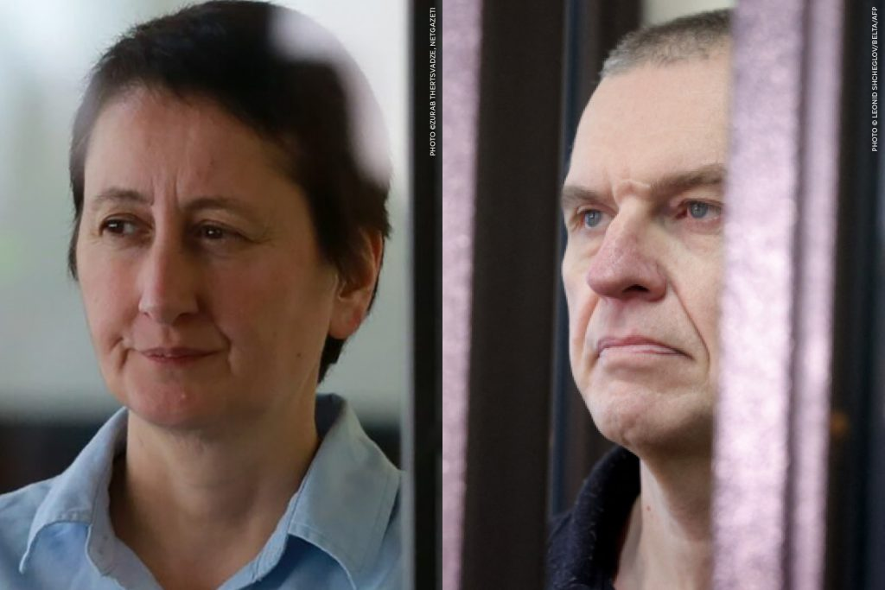 | © L.S/ Belta AFP & Z.T/Netgazeti
Eredeti tartalom: Európai Parlament Magyarországi Kapcsolattartó Irodája
Továbbította: Helló Sajtó! Üzleti Sajtószolgálat
Ez a sajtóközlemény a következő linken érhető el:

